仲恺农业工程学院实验报告纸

自动化 （院、系） 自动化 专业 214 班 组 课

学号：202121724408 姓名：呙凯锋 实验日期：2022.11.11 教师评定
- 实验目的
1、掌握两级阻容耦合放大电路静态工作点的调整方法。
2、掌握两级阻容耦合放大电路电压放大倍数的测量方法。
3、掌握放大电路频率特性的测定方法。

- 实验原理
阻容耦合放大器是多级放大器中常见的一种，其各级直流工作点互不影响，可分别单独调整，下图的电路图是一个两级阻容耦合放大器。
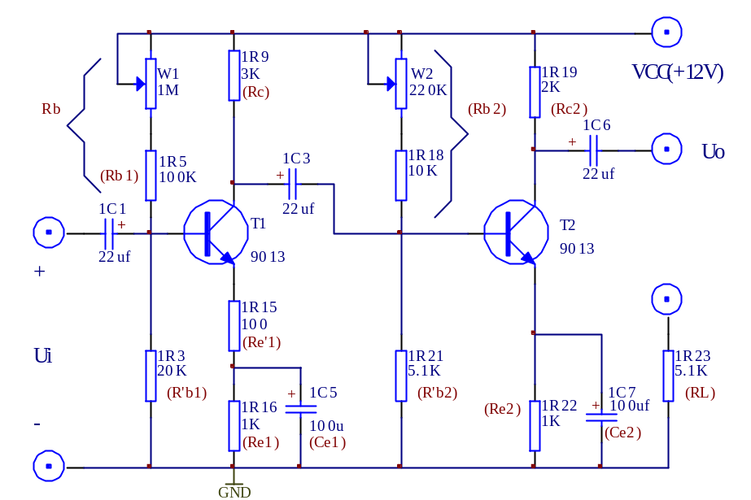
- 实验内容和步骤
1、调整静态工作点
按图2-1连好电路,首先将电源电压调到V_{CC}=12V，调节电位器R_{W1}，使U_{C1}=(9~10)V，调节电位器R_{W2}，使U_{C2}=(6~7)V。给放大器输入一个频率为1KHz，大小为2mV的信号。用示波器分别观察第一级和第二级放大器输出波形。若波形有失真，则可微调W1、W2，直到使两级放大器输出信号波形都不失真为止。测量晶体管T₁与T₂的各极电位，将数据记入表1中。
表1

2、测量电压放大倍数
输入信号仍为f=lKHz、2mV交流信号，在不失真的情况下，按表2-2中给定的条件，分别测量放大器的第一级和第二级的输出电压U_{O1}，U_{O}把数据记入表2中。
3、测试放大器幅频特性
测量放大器的幅频特性可采用逐点法。
(1)保持输入信号U_{i}=2mV不变，接入负载R_{L}=5.1K，改变频率测出相应的输出电压U_{O}，将数据记入表3中。
（2）找出上下限截止频率f_{H}，f_{L}(增益下降到中频增益的0.707倍时所对应的频率点，即3分贝点)，并求出放大器的带宽，BW=f_{H}—f_{L}。

- 实验数据和处理

T₁管 |  |  | T₂管
U_{C1}(V) | U_{B1}(V) | U_{E1}(V) | U_{C2}(V) | U_{B2}(V) | U_{E2}(V)
9.664 | 1.311 | 0.862 | 6.895 | 3.058 | 2.574
表1

表2

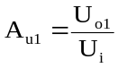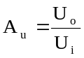

 | 测试输入与输出电压 |  |  | 计算电压放大倍数
 | U_{i}(V) | U_{o1}(V) | U_{o}(V) |  | 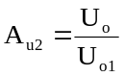
放大器空载  R_{L}=∞ | 0.002 | -0.0103 | 1.614 | -5 | -160 | 800
接入  R_{L}=5.1K | 0.002 | -0.0096 | 1.213 | -4 | -150 | 600
数
据
条
件

表3
f(Hz) | f_{L}=60Hz f_{H}=480KHz
U_{O}(V) | 0.858V
Au | 429

- 实验器材
1、实验箱 2、数字万用表 3、函数信号发生器 4、交流毫伏表 5、双踪示波器 6、扫频仪

- 思考题
如何增加阻容耦合放大器的频率范围？
阻容耦合的特性是在中频或高频时对信号衰减很小，通过低频的信号时衰减很大，所以可以提升电容的容量缓解低频的问题。高频信号可以通过改变回路电阻的大小从而改变静态工作点来提高高频信号的问题

